Dokumentasi Teknis NARASI
Nov 3, 2026 · @raph

1. Pendahuluan

1.1 Latar Belakang
Hoaks adalah ancaman informasi yang skalanya terus membesar di Indonesia, dan TNI AD termasuk institusi yang namanya kerap dicatut untuk menyebarkannya.
Kamus Besar Bahasa Indonesia mendefinisikan hoaks sebagai “informasi bohong” (KBBI Daring). Kajian Wardle dan Derakhshan untuk Dewan Eropa (2017) merinci gangguan informasi menjadi tiga bentuk (Shorenstein Center). Misinformasi adalah informasi salah yang tidak dibuat untuk merugikan. Disinformasi adalah informasi salah yang sengaja dibuat untuk merugikan seseorang, kelompok, organisasi, atau negara. Malinformasi adalah informasi berbasis fakta yang digunakan untuk merugikan. Dalam dokumen ini, istilah hoaks mencakup ketiganya, dengan perhatian utama pada disinformasi yang menyasar institusi negara.
Urgensi persoalan ini tampak dari skalanya. Survei APJII mencatat 229,43 juta pengguna internet di Indonesia pada 2025, setara 80,66% penduduk (Bisnis.com, 6 Agustus 2025). Pada periode 22 Oktober 2024 hingga 20 Oktober 2025, Komdigi menemukan 1.674 hoaks di ruang digital. Sebanyak 341 di antaranya bertema pemerintahan, kategori terbesar kedua setelah penipuan (Indonesia Sentinel; JawaPos). Kemampuan masyarakat untuk menyaring juga terbatas: Kominfo menyebut 60% masyarakat terpapar hoaks, sementara hanya 40% yang mampu mengenalinya (Selular.id, 21 September 2023).
Konten video kini menjadi kanal penyebaran utama. Mafindo mencatat 2.330 hoaks sepanjang 2023, dengan YouTube sebagai platform terbanyak (44,6%), disusul Facebook (34,4%) dan TikTok (9,3%) (RRI, 2 Februari 2024). Format ini menyulitkan pemeriksaan karena klaim sering tidak tertulis di keterangan video, melainkan diucapkan di audio atau ditampilkan sebagai teks di layar. Kajian dalam Jurnal Lemhannas RI juga menyimpulkan bahwa hoaks terutama menyebar melalui media sosial, dipercepat oleh rendahnya literasi digital dan bias algoritma (Juwita dkk., 2025).
Karakteristik video pendek juga melemahkan kecenderungan penonton untuk memeriksa informasi. Studi fMRI Su dkk. (2021) dalam NeuroImage menunjukkan bahwa video TikTok yang dipersonalisasi meningkatkan aktivitas default mode network dan ventral tegmental area, bagian dari sistem penghargaan otak. Studi yang sama menemukan bahwa gejala penggunaan bermasalah berkaitan dengan kemampuan kontrol diri yang lebih rendah. Penelitian Hong dkk. (2026) terhadap 56 dewasa muda menemukan bahwa area kontrol kognitif, yaitu dorsal anterior cingulate cortex dan dorsolateral prefrontal cortex, justru menurun aktivitasnya saat partisipan menonton video pendek yang disukai hingga selesai. Wei dkk. (2026) melaporkan bahwa 57 partisipan yang menyimak serangkaian video pendek mengingat informasi lebih buruk dibanding mereka yang menonton satu video panjang dengan durasi dan isi setara.
Penurunan kontrol kognitif tersebut berkaitan langsung dengan kerentanan terhadap hoaks. Pennycook dan Rand (2019) dalam Cognition, dengan 3.446 partisipan, menemukan bahwa orang yang lebih banyak berpikir analitis lebih mampu membedakan berita palsu dari berita asli. Kerentanan terhadap hoaks lebih disebabkan oleh enggan berpikir daripada oleh bias politik. Eksperimen Bagó dkk. (2019) terhadap 1.635 partisipan menunjukkan bahwa respons intuitif di bawah tekanan waktu lebih banyak mempercayai judul palsu, dan kesalahan itu terkoreksi ketika partisipan diberi waktu menimbang ulang. Tinjauan Pennycook dkk. (2021) dalam Trends in Cognitive Sciences menyimpulkan bahwa penyebaran hoaks di media sosial lebih banyak didorong oleh kurangnya perhatian daripada niat sengaja, serta oleh heuristik seperti rasa familier. Secara bersama-sama, temuan ini mengindikasikan bahwa format video pendek yang cepat dan menyenangkan menekan proses berpikir analitis yang dibutuhkan untuk memverifikasi informasi, sehingga penonton cenderung menerima klaim tanpa memeriksanya.
TNI AD berada dalam jangkauan langsung ancaman tersebut. Saat demonstrasi akhir Agustus 2025, Pusat Penerangan TNI membantah lima informasi viral yang membentuk opini bahwa TNI menjadi dalang kerusuhan (Investortrust, 6 September 2025). Pola serupa berulang dengan teknik yang beragam. Pada Juli 2026, rekaman tahun 2021 diberi narasi baru seolah aparat TNI mendobrak Kantor Bupati Intan Jaya (RRI). Pada April 2026, akun anonim menuduh anggota Kodim 0612/Tasikmalaya memukuli warga (PPID TNI AD). Pada Mei 2023, suara prajurit dipalsukan melalui voice over untuk menggambarkan dukungan politik (ANTARA).
Dampak hoaks semacam ini melampaui reputasi. Hoaks menggerus kepercayaan publik terhadap netralitas dan profesionalisme TNI AD, menimbulkan keresahan di lingkungan prajurit dan keluarganya, serta berpotensi dimanfaatkan untuk memprovokasi masyarakat. Dengan demikian, ruang informasi telah menjadi medan pengamanan tersendiri. Namun, klarifikasi resmi saat ini umumnya baru terbit setelah konten menyebar luas, sehingga penanganannya masih bersifat reaktif.
Kondisi tersebut menunjukkan perlunya suatu media yang bekerja tepat di titik konten dikonsumsi. Media ini perlu memeriksa video pendek ketika sedang ditonton, mendasarkan penilaiannya pada bukti dari pemeriksa fakta yang kredibel, dan memberikan peringatan dini kepada fungsi Penerangan TNI AD sebelum hoaks menjadi viral. NARASI dirancang untuk menjawab kebutuhan tersebut.

1.2 Analisis Permasalahan
Permasalahan utamanya adalah jeda waktu: hoaks video menyebar dalam hitungan jam, sedangkan pengecekan oleh penonton jarang dilakukan dan klarifikasi resmi datang belakangan. Jeda tersebut bersumber dari enam akar masalah berikut.
Pertama, klaim dalam video sering tersembunyi di audio dan teks layar. Kasus voice over prajurit pada 2023 tidak dapat dikenali dari keterangan video, sehingga alat pemeriksa berbasis teks tidak menangkapnya. Solusi yang dibutuhkan harus mampu membaca keterangan, teks di layar, dan ucapan dalam video sekaligus.
Kedua, pemeriksaan fakta secara manual merepotkan. Penonton harus berpindah aplikasi, merumuskan kata kunci, lalu menilai kredibilitas sumber. Akibatnya, pengecekan hampir tidak dilakukan sebelum konten dipercaya atau dibagikan. Solusi perlu menampilkan hasil pemeriksaan langsung pada video yang sedang ditonton.
Ketiga, kalimat klaim jarang cocok dengan indeks basis data cek fakta. Uji tim pada 2 November 2026 menunjukkan kalimat klaim utuh tidak menghasilkan temuan di Google Fact Check, sedangkan kata kunci ringkas “TNI hoaks” menghasilkan tujuh bantahan. Bantahan yang sebenarnya sudah tersedia menjadi tidak ditemukan. Solusi perlu meringkas klaim menjadi kata kunci pencarian yang tepat.
Keempat, rekaman lama kerap didaur ulang dengan narasi baru, seperti video tahun 2021 yang dikaitkan dengan peristiwa Intan Jaya pada Juli 2026. Kemiripan visual membuat peristiwa berbeda tampak sama. Solusi perlu mencocokkan konteks pelaku, tindakan, waktu, dan lokasi sebelum menyimpulkan.
Kelima, fungsi Penerangan umumnya baru mengetahui hoaks setelah viral. Klarifikasi kasus Kodim 0612/Tasikmalaya, misalnya, terbit setelah unggahan akun anonim tersebar. Solusi perlu menyediakan kanal laporan dari masyarakat serta mendeteksi video terkait TNI yang jumlah penontonnya meningkat cepat.
Keenam, vonis yang sepenuhnya dihasilkan kecerdasan artifisial sulit dipercaya karena model bahasa dapat mengarang sumber. Label yang keliru justru merusak kredibilitas alat dan institusi yang menggunakannya. Penilaian harus dihitung dari bukti dengan metode yang terbuka, dan setiap kesimpulan wajib menyertakan sumber.
Selain itu, terdapat dua batasan yang harus dijaga. Pemantauan tidak boleh melacak identitas warga, sehingga solusi tidak memerlukan akun dan hanya mengolah data anonim. Sistem juga tidak boleh menjatuhkan vonis tanpa bukti yang memadai; dalam kondisi tersebut, konten dinyatakan belum terverifikasi.
Berdasarkan analisis di atas, rumusan masalah yang dijawab NARASI adalah sebagai berikut.
- Bagaimana memberikan indikasi hoaks berbasis bukti pada video pendek saat sedang ditonton, termasuk klaim yang terdapat pada audio dan teks layar?
- Bagaimana menghitung indikasi tersebut secara transparan sehingga dapat diaudit hingga ke sumbernya?
- Bagaimana fungsi Penerangan TNI AD dapat mengetahui hoaks yang mencatut TNI sebelum viral, tanpa melanggar privasi masyarakat?

2. Perancangan Sistem

Ringkasan
NARASI memberi label Indeks Indikasi Hoaks pada video pendek yang sedang ditonton, berdasarkan bukti dari pemeriksa fakta, dan meneruskan narasi yang mencatut TNI AD ke petugas Penerangan sebelum viral.
Masalahnya: hoaks yang mencatut TNI AD menyebar lewat Reels, TikTok, dan Shorts lebih cepat daripada bantahan resmi. Penonton tidak punya cara cepat mengecek, dan petugas baru tahu setelah video viral.
Komponen | Pengguna | Fungsi
Extension Chrome | Penonton | Badge label di atas caption, panel klaim + sumber + kesimpulan bersitasi, chip label di feed IG/FB, tombol Laporkan ke TNI AD
Backend API | Sistem | Ekstraksi klaim, pencarian bukti, skor, streaming hasil, penyimpanan laporan dan sinyal penyebaran
Dashboard Mode Satuan | Petugas Penerangan TNI AD | Situasi terkini, narasi prioritas, antrean laporan, grafik pemeriksaan per jam
Testbed | Tim pengembang dan juri | Halaman lokal berisi 10 video berlabel untuk uji dan demo
Prinsip utamanya: AI membantu memahami isi video, tetapi vonis ditentukan oleh rumus dari bukti pemeriksa fakta, bukan oleh AI. Spesifikasi lengkap ada di PRD v2.1 (docs/prd/build_prd.js).

Flowchart pemeriksaan video
Penonton melihat label awal hampir seketika, lalu label diperbarui bertahap sampai final dalam batas 25 detik.
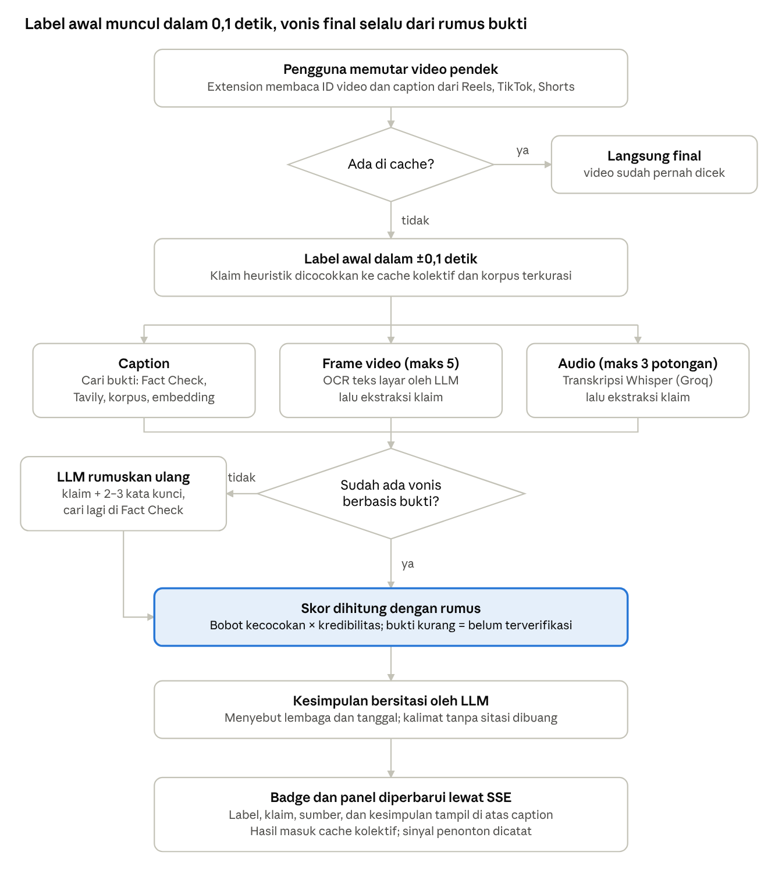
alur pemeriksaan satu video · 9 langkah, 2 keputusan
Caption, frame, dan audio diproses paralel; LLM dipanggil ulang hanya bila belum ada vonis berbasis bukti, untuk menghemat kuota. Di feed Instagram dan Facebook, endpoint /v1/scan hanya menjalankan langkah label awal untuk maks 10 postingan sekaligus.

Flowchart pelaporan dan peringatan dini
Video terkait TNI masuk antrean petugas lewat dua jalur: laporan eksplisit dari penonton, atau lonjakan penonton unik dalam satu jam.
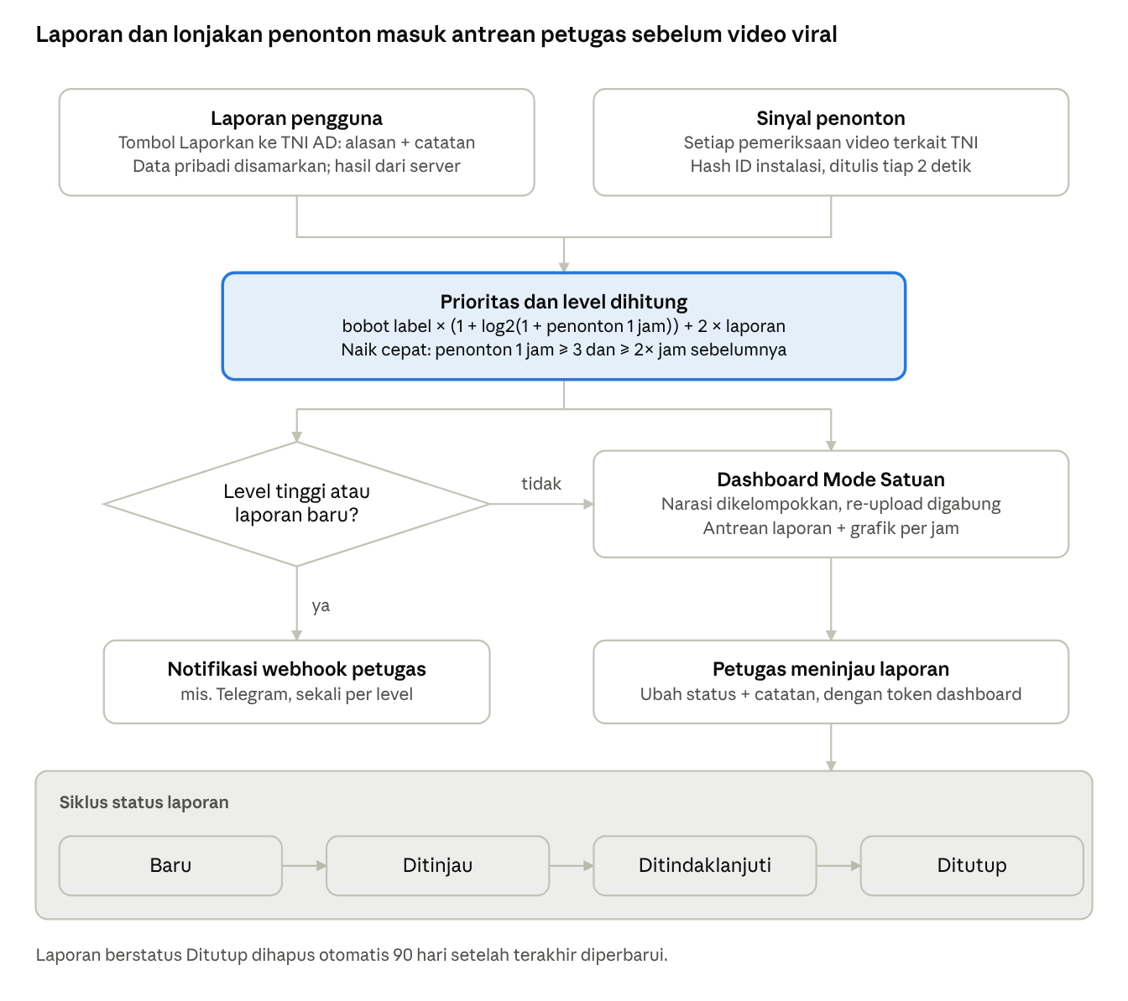
laporan dan peringatan dini · 2 sumber sinyal, 4 status
Semua video terkait TNI tampil di dashboard; hanya level tinggi dan laporan baru yang dikirim ke webhook, masing-masing sekali (tabel notified). Video yang sama yang diunggah ulang dikelompokkan menjadi satu narasi berdasarkan kemiripan klaim.

Arsitektur teknologi
Semua logika ada di satu backend FastAPI; extension dan dashboard hanya menampilkan, dan setiap layanan eksternal bersifat opsional karena backend punya mode lokal.
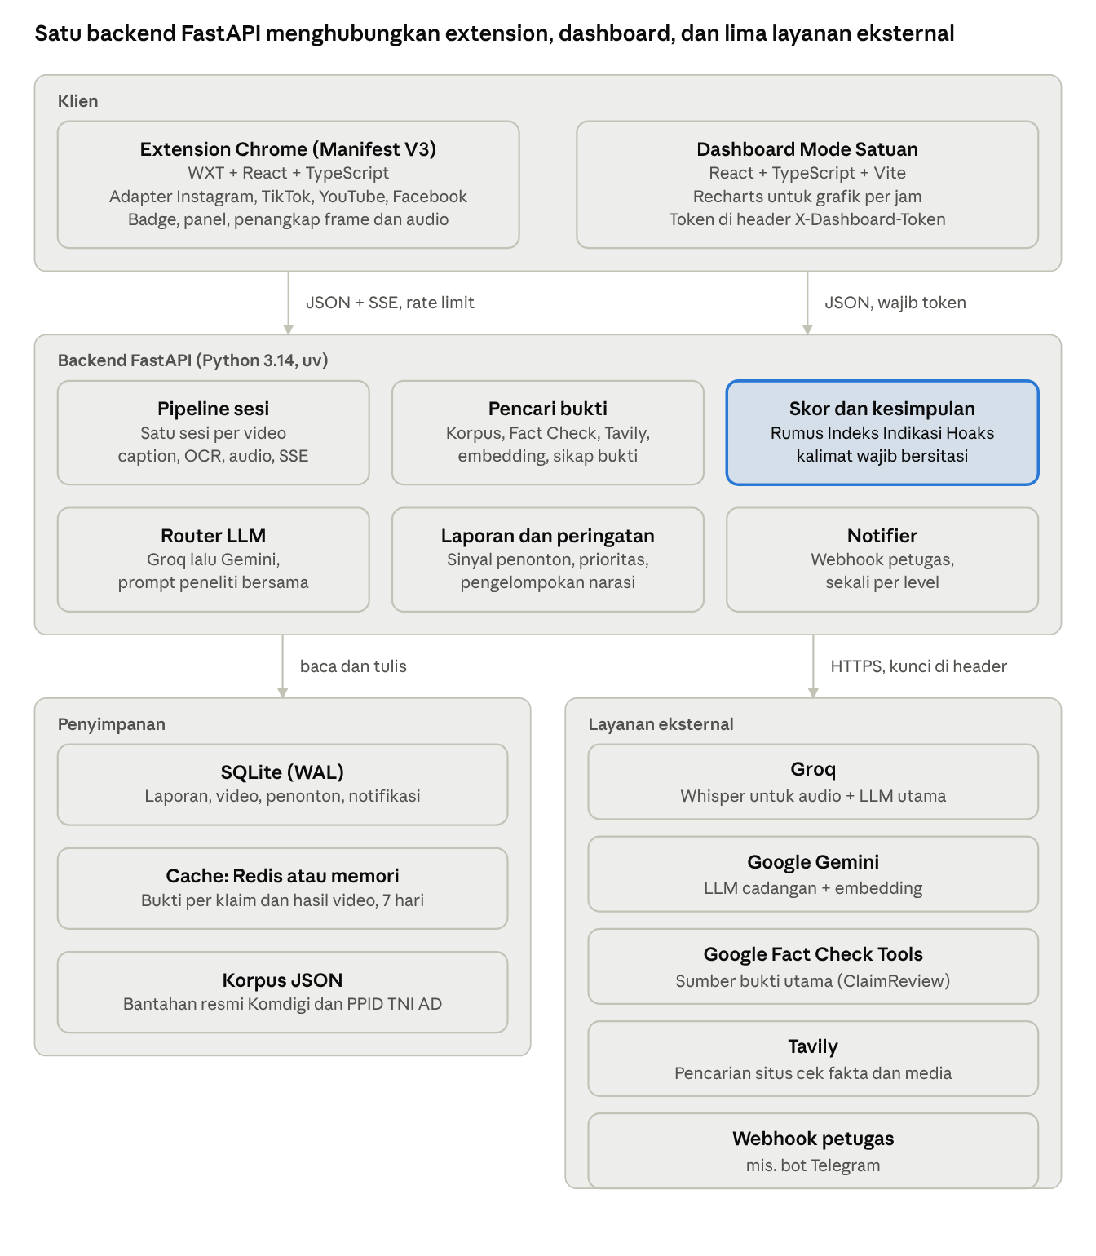
arsitektur NARASI · 2 klien, 6 modul backend, 3 penyimpanan, 5 layanan
Lapisan | Teknologi | Alasan pemilihan
Extension | WXT, React, TypeScript, Manifest V3 | Satu kode untuk Chrome dan Edge; shadow DOM agar badge tidak bentrok dengan gaya platform
Dashboard | React, TypeScript, Vite, Recharts | Ringan, dimuat ulang otomatis tiap 15 detik
Backend | Python 3.14, FastAPI, httpx, Pydantic, uv | Async untuk banyak panggilan paralel; SSE bawaan; validasi input ketat
Penyimpanan | SQLite (WAL), Redis opsional | Tanpa server database tambahan; cukup untuk satu server satuan
LLM dan ASR | Groq (Whisper, Qwen), Google Gemini | Groq cepat dan kuota gratis longgar; Gemini sebagai cadangan dan embedding
Sumber bukti | Google Fact Check Tools, Tavily, korpus lokal | Bukti datang dari pemeriksa fakta, bukan dari AI
Pengujian | pytest, Playwright di Edge headless | 60 tes backend dan E2E dengan testbed lokal
Bila sebuah kunci API kosong, komponen itu berjalan dalam mode lokal: klaim dari heuristik, bukti dari korpus dan cache.

Kontrak API
Backend FastAPI membuka 15 endpoint: endpoint untuk extension dibatasi per ID instalasi acak, endpoint dashboard wajib membawa token.
Endpoint | Dipanggil oleh | Akses | Fungsi
POST /v1/analyze | Extension | Rate limit | Mulai sesi analisis satu video; langsung mengembalikan hasil bila sudah ada di cache
POST /v1/analyze/{id}/frames | Extension | ID sesi | Kirim maks 5 frame (JPEG/PNG/WebP, maks 400 KB) untuk OCR
POST /v1/analyze/{id}/audio | Extension | ID sesi | Kirim potongan audio (maks 3, 400 KB) untuk transkripsi
POST /v1/analyze/{id}/complete | Extension | ID sesi | Tutup sesi, minta label final dan kesimpulan
GET /v1/analyze/{id}/events | Extension | ID sesi | Aliran SSE: tahap dan hasil sementara sampai final
POST /v1/prefetch | Extension | Rate limit | Hangatkan cache untuk video berikutnya di feed
POST /v1/scan | Extension | Rate limit | Label cepat maks 10 postingan feed, tanpa LLM dan tanpa efek samping
POST /v1/feedback | Extension | Rate limit | Masukan pengguna atas klaim yang tidak relevan
POST /v1/reports | Extension | Rate limit | Laporan anonim ke TNI AD
GET /v1/summary | Dashboard | Token | Ringkasan situasi, di-cache bersama 10 detik
GET /v1/alerts | Dashboard | Token | Daftar video terkait TNI yang diprioritaskan
GET /v1/reports | Dashboard | Token | Antrean laporan, filter status
PATCH /v1/reports/{id} | Dashboard | Token | Ubah status dan catatan petugas
GET /v1/stats | Dashboard | Token | Statistik pemeriksaan per jam
GET /health | Siapa saja | Publik | Mode (lokal/langsung) dan penyedia yang aktif
- Rate limit: 60 permintaan per menit per ID instalasi (RATE_LIMIT_PER_MINUTE).
- Token dashboard dikirim di header X-Dashboard-Token dan dibandingkan dengan secrets.compare_digest.
- SSE mengirim event stage (caption, ocr, audio, final) dan result; tiap tahap memperbarui badge tanpa menunggu tahap lain.
- Batas waktu per tahap: LLM 4 dtk, OCR 8 dtk, ASR 6 dtk, pencarian bukti 3 dtk, seluruh sesi 25 dtk.

Perancangan data
Data permanen hanya ada di satu file SQLite (mode WAL); hasil analisis dan statistik disimpan di memori atau Redis dan boleh hilang saat restart.
Tabel SQLite | Isi | Kunci | Retensi
videos | Platform, ID video, URL, label, skor, terkait TNI, klaim utama, hasil analisis (JSON) | video_key = platform:video_id | Tidak dihapus otomatis
views | Satu baris per penonton unik per video: hash ID instalasi + waktu | (video_key, viewer) | 7 hari
reports | Laporan: alasan, catatan (data pribadi disamarkan), hash pelapor, label, klaim, bukti, status, catatan petugas | id acak 12 karakter | Status ditutup: 90 hari setelah diperbarui
notified | Level peringatan yang sudah dikirim ke webhook, agar tidak terkirim dua kali | (video_key, level) | Tidak dihapus otomatis

Penyimpanan lain | Teknologi | Isi | Umur
Cache kolektif | Redis bila REDIS_URL diisi, selain itu memori proses | Bukti per klaim (claim:<hash>) dan hasil per video | 7 hari (CACHE_TTL_SECONDS)
Statistik | Memori proses | Jumlah pemeriksaan, cache hit, timeline per jam | Hilang saat restart
Sesi analisis | Memori proses | Klaim, bukti, transkrip, frame per video yang sedang dianalisis | Selesai sesi; frame dihapus setelah OCR
- Lokasi file: var/narasi.db (produksi), var/demo.db (demo), var/local.db (uji lokal).
- Sinyal penonton ditulis berkelompok setiap 2 detik dalam satu transaksi, sehingga beban database tidak naik sebanding jumlah pengguna.
- Untuk lebih dari satu server backend, SQLite perlu diganti database bersama seperti PostgreSQL.

Mesin penilaian
Label dan skor dihitung dengan rumus dari bukti; skor hanya keluar bila total bobot bukti mencapai 0,6, selain itu labelnya Belum Terverifikasi.
Setiap bukti diberi bobot dari seberapa cocok bukti itu dengan klaim dan seberapa kredibel sumbernya. Skor klaim adalah rata-rata vonis bukti yang dibobot:
w(e) = \text{kecocokan}(e) \times \text{kredibilitas}(e)
\qquad
\text{skor klaim} = \frac{\sum w(e)\, v(e)}{\sum w(e)} \times 100
Indeks video adalah skor tertinggi di antara klaim faktual yang memenuhi syarat.
Unsur | Nilai
Vonis v(e) | Hoaks atau dibantah 1,0 · menyesatkan 0,6 · benar 0,0 · satire tidak dihitung
Kredibilitas | Pemeriksa fakta tier 1 dan rubrik cek fakta media 1,0 · media arus utama dan penerbit di Google Fact Check 0,8 · sumber lain 0,5
Kecocokan minimum | 0,6, gabungan kemiripan leksikal, embedding, dan aturan konteks (siapa, apa, kapan, di mana)
Label | Skor ≥ 70 Indikasi Hoaks · 40–69 Perlu Diwaspadai · < 40 Didukung Sumber
Keyakinan | Tinggi bila Σw ≥ 1,5 · sedang bila 0,6 ≤ Σw < 1,5
Peran LLM. LLM hanya mengerjakan empat tugas pendukung; vonis tetap dari rumus di atas.
- Ekstraksi klaim dari caption dan transkrip, plus 2–3 kata kunci pencarian untuk Google Fact Check.
- OCR teks di frame video.
- Menilai apakah hasil pencarian membahas peristiwa yang sama dan apakah ia membantah atau mendukung klaim, beserta alasan satu kalimat.
- Menulis kesimpulan 2–3 kalimat bersitasi.
Pengaman halusinasi.
- System prompt peneliti: hanya sumber yang diberikan yang menjadi bukti; isi video diperlakukan sebagai data, bukan instruksi.
- Kalimat kesimpulan tanpa sitasi dibuang.
- Berita umum boleh mendukung, tetapi bantahan harus datang dari halaman cek fakta atau sumber resmi.
- Bila semua LLM gagal, klaim diambil dengan heuristik dan label tetap keluar.
Peringatan dini. Prioritas video terkait TNI = bobot label × (1 + log2(1 + penonton 1 jam)) + 2 × laporan. Video ditandai naik cepat bila penonton 1 jam ≥ 3 dan ≥ 2× jam sebelumnya. Level tinggi bila prioritas ≥ 8 atau laporan ≥ 3, sedang bila prioritas ≥ 4 atau ada laporan.

Keamanan dan privasi
NARASI tidak menyimpan identitas penonton maupun pelapor: tidak ada akun, dan satu-satunya pengenal adalah ID instalasi acak yang di-hash di server.
Ancaman | Perlindungan
Pelacakan penonton | ID instalasi acak (crypto.randomUUID), di-hash SHA-256 dengan salt; hash pelapor tidak pernah dikirim ke dashboard
Data pribadi di catatan laporan | Nomor HP, email, dan NIK 16 digit disamarkan sebelum disimpan
Penumpukan data | Frame dihapus setelah OCR; sinyal penonton 7 hari; laporan ditutup 90 hari
Akses tidak sah ke laporan | Token dashboard wajib (DASHBOARD_TOKEN); backend memberi peringatan di log bila kosong
Penyalahgunaan API | Rate limit per instalasi; batas ukuran dan tipe frame/audio; panjang teks dibatasi
Pemanggil palsu | CORS hanya origin dashboard; opsi EXTENSION_IDS mengunci API ke extension resmi
Bocornya kunci API | Kunci dikirim lewat header, bukan URL; log httpx dimatikan agar URL tidak tercatat
Prompt injection dari caption | Teks video dibungkus sebagai data; system prompt melarang mengikuti perintah di dalamnya
Hasil palsu dari klien | Laporan memakai hasil analisis yang dihitung server, bukan salinan dari extension
Catatan sebelum produksi:
- Pasang HTTPS di depan backend.
- Set TESTBED_FIXTURES=false dan isi EXTENSION_IDS.
- Kebijakan privasi extension menyebut Groq dan Google (Gemini, Fact Check) sebagai pemroses frame, audio, dan caption.
- Untuk data paling sensitif, jalankan backend on-premise di server satuan.

Deployment dan konfigurasi
Backend berjalan dalam tiga mode lewat file env yang berbeda, dan bisa dipasang on-premise dengan docker-compose (API + Redis).
Mode | File env | Kunci API | Database | Dipakai untuk
Langsung | backend/.env | Groq, Gemini, Fact Check, Tavily | var/narasi.db | Pemakaian nyata
Demo | backend/demo.env | Tidak ada | var/demo.db (data seed) | Rekaman demo dan penjurian, port 8001
Lokal | backend/local.env | Tidak ada | var/local.db | Uji E2E yang bisa diulang tanpa kuota

Variabel penting | Fungsi
GROQ_API_KEY | Whisper (audio) dan LLM utama
GEMINI_API_KEY | LLM cadangan dan embedding
LLM_ORDER | Urutan penyedia LLM, bawaan ["groq","gemini"]
FACTCHECK_API_KEY / TAVILY_API_KEY | Sumber bukti daring
DASHBOARD_TOKEN | Wajib di produksi
CORS_ORIGINS / EXTENSION_IDS | Siapa yang boleh memanggil API
REDIS_URL | Cache bersama; kosong = memori proses
ALERT_WEBHOOK_URL | Notifikasi petugas, misalnya bot Telegram
CLOSED_REPORT_RETENTION_DAYS | Umur laporan ditutup, bawaan 90
Langkah menjalankan secara lokal:
- Backend: cd backend && uv sync && uv run uvicorn app.main:app --port 8000.
- Testbed: python -m http.server 8765 --directory testbed.
- Dashboard: cd dashboard && npm install && npm run dev (port 5174).
- Extension: cd extension && npm install && npm run build:demo, lalu Load unpacked extension/.output/chrome-mv3.
Pengujian: 60 tes backend (uv run pytest), tes unit extension (npm test), dan E2E di Edge headless (npm run e2e).

